Chłodnica oleju Alfa Romeo 147
Chłodnica oleju Alfa Romeo 147 jest częścią, której zadaniem jest chłodzenie oleju silnikowego aby jego temperatura nie przekroczyła krytycznego punktu. Element ten zbliżony jest wyglądem bardzo do chłodnicy cieczy chłodzącej.

Działanie chłodnicy oleju w samochodzie
Chłodnica oleju to część, która nie występuje w każdym modelu samochodu. Najczęściej spotkamy ją tam gdzie silnik są turbodoładowane. Swoim wyglądem chłodnica oleju Alfa Romeo 147 jest bardzo zbliżona do chłodnicy cieczy chłodzącej. Znajduje się w pobliżu misy oleju lub za przednim zderzakiem. Działanie tego elementu wpływa na zmniejszenie temperatury oleju silnikowego. Chłodnica oleju w samochodzie może być chłodzona na dwa sposoby. Jednym z nich jest wykorzystanie pędu powietrza, a drugim obieg z cieczą chłodzącą.

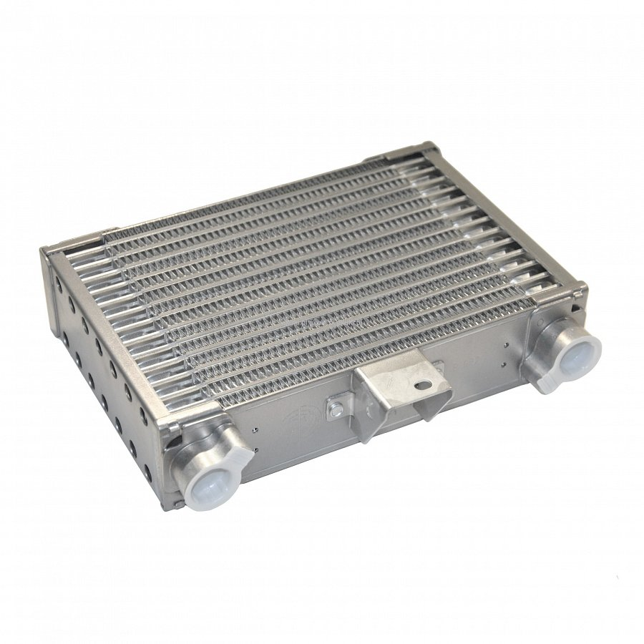
Uszkodzenie chłodnicy oleju
Problemy z chłodnicą oleju Alfa Romeo 147 występują bardzo rzadko, przeważnie po kolizji lub wypadku drogowym. Może także dojść do zabrudzenia tego elementu podczas eksploatacji. Przy awarii chłodnicy oleju często dochodzi do rozszczelnienia co skutkuje zmieszaniem się oleju silnikowego z płynem chłodniczym. Jest to o tyle poważny problem ponieważ może doprowadzić do zatarcia silnika. Symptomem, który może wskazać, że chłodnica oleju w naszym pojeździe jest uszkodzona to ubytek środka smarnego lub obecność oleju w zbiorniku wyrównawczym.
Chłodnica oleju Alfa Romeo 147

